

会員各位、

**SME日本支部2024年10月月例会のご案内**

一般社団法人SME（国際生産技術者協会）日本支部

前略、会員の皆様におかれましてはますますご清栄のこととお慶び申し上げます。

さて、**2024年10月の月例会**は、**東京農工大学（笹原研究室，中本研究室，大和研究室）**を訪問し見学致します。ご多忙中とは存じますが、万障お繰り合わせのうえ多数のご参加をお待ちしております。会員以外の方の参加も自由ですので、友人・知人をお誘いのうえ参加していただければ幸いです。

どうぞよろしくお願い致します。

草々

記

1. 日時：2024年10月28日（月）13：25～16：35
2. 場所：〒184-8588 東京都小金井市中町2-24-16　東京農工大学 小金井キャンパス

11号館１階L1112室に集合

https://www.tuat.ac.jp/outline/overview/access/koganei/route/

https://www.tuat.ac.jp/outline/overview/access/koganei/campus_map/

電車: JR中央線「東小金井駅」下車、南口徒歩約8分

1. 概要：

笹原研究室： 砥石内研削液供給機構、アーク放電を用いた溶融金属積層によるアディティブ・マニュファクチュアリング、曲線切断丸のこによるCFRPの高能率加工　など，加工に関する様々な研究を行っています。

中本研究室： パターン認識による工程設計、人工知能を援用した工程設計、形状最適化に基づく工程設計、工程設計や段取りに関わる技能の獲得、ARシステムによる技能の伝承　など，加工支援技術に関する様々な研究を行っています。

大和研究室： 自律最適化機械加工システム，流体ジェット加工による表面トポグラフィー生成，非接触電磁加振による主軸特性の評価と応用，工作機械のライフサイクル適応モデリングとバーチャルセンシングなど，工作機械に関連する様々な研究を行っています。

1. **当日のスケジュール（予定）**

13:15～13:25　受付（11号館１階L1112室）

13:25～13:30　SMEからご挨拶

13:30～14:00　笹原研究室の概要説明

14:00～14:30　中本研究室の概要説明

14:30～15:00　大和研究室の概要説明

15:00～15:15　休憩

15:15～16:15　笹原研究室・中本研究室の実験室見学

16:15～16:30　質疑応答

16:30～16:35　SME日本支部業務連絡

1. **参加者**

◆　15～20名様　　◆　SME日本支部会員およびその紹介者

1. **参加費**（当日、受付で申し受けます。振込にてお支払ご希望の場合は前もってお知らせ願います。）

◆　会員：￥8,000　　◆　非会員：￥12,000　　◆　学生：￥3,000

（SME認定資格保有者は￥1,000割引が適用されます。）

SME会員からのご紹介者は会員外でも参加費が会員価格となります。

1. **申込み**

10月18日（金）までに、下記事務局へE-mail、FAXでお申し込みください。お取り消しの場合には開催日の3日前までに必ず下記までご連絡ください。

**8.** **資格更新クレジット**

SME（国際生産技術者協会）認定資格CMfgTおよびCMfgEをお持ちの方の資格更新クレジット数は

2です。（工場見学で1クレジット、技術講演受講で1クレジット）

**9. 事務局**

一般社団法人SME日本支部　〒105-0012　東京都港区芝大門2丁目12番3号（共生ビル2号館6階）

TEL＆FAX：03-3459-8948　／　E-Mail：jimukyoku@sme-japan.org

当日の連絡先：SME日本支部事務局または090-4919-8514（野口昭治）

**10.** **アクセスマップ**　https://www.tuat.ac.jp/outline/overview/access/koganei/route/

**キャンパスマップ**<https://www.tuat.ac.jp/outline/overview/access/koganei/campus_map/>

（⑪の建物です）

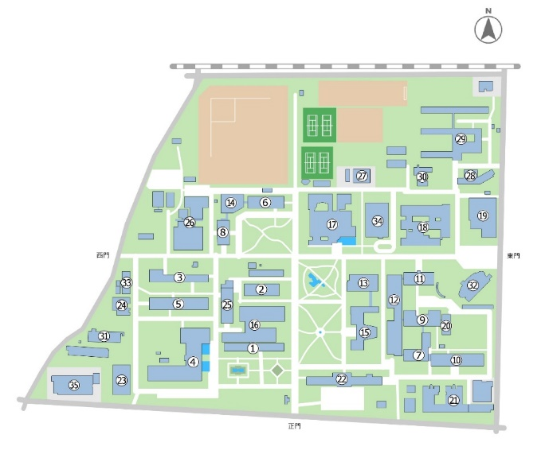

**一般社団法人SME日本支部　御中**

SME日本支部2024年10月例会 参加申込連絡票

日　時 2024年10月28日（月）13：25～16：35

場　所 東京農工大学

申込者：

勤務先：　　　　　　　　　　　　　　　　　所属：

TEL ： 　　　　 FAX：

E-mail ：

参加される方のお名前をご記入ください　　　　　　　　　（該当する箇所に○印）

|  |  |  |  |  |
| --- | --- | --- | --- | --- |
| 所属・役職 | 参加者名 | 会員 | 会員外 | SME国際認定生産技術者  資格(CMfgT,CMfgE)を  お持ちですか。 |
|  |  |  |  |  |
|  |  |  |  |  |
|  |  |  |  |  |
|  |  |  |  |  |
|  |  |  |  |  |

|  |  |
| --- | --- |
| **E-Mail／FAX**  **回答用紙** | E-mail: [jimukyoku@sme-japan.org](mailto:jimukyoku@sme-japan.org)  TEL & FAX（03-3459-8948）に**2024年10月18日（金）まで**にお申し込み下さい。 |

以上